Шаблон разработки фронтально-парного занятия (ФПЗ)
Ф.И.О. разработчика: Рукосуева И.Н.
Учреждение, район/город: МКДОУ «Сухобузимский д/с №3» комбинированного вида
Предмет, класс, группа: средняя-старшая группа «Ручеёк»
Тема: «Удивительная природа планеты Земля»
Структура и содержание ФПЗ
Здравствуйте, ребята!
Сегодня мы будем изучать тему «Удивительная природа планеты Земля»
Через просмотр презентации, схематизацию слайдов и обсуждение в парах с контрольными вопросами партнера и педагога.
Детям загадываю загадку:
Нет планеты краше и милей
Для животных, насекомых, птиц, людей…
Реки, горы и бескрайние поля
На планете, что зовем…
Вот так наша планета выглядит из космоса.
Что это такое глобус ?

Какая она?
Какая разноцветная у нас земля. Разными цветами обозначены природные зоны.

Распределитесь на пары по своему желанию
Дети садятся в пары за столы, на которых приготовлены листы бумаги А4, разлинованные на 5 пронумерованных полосок, восковые мелки пяти цветов: белый, жёлтый, зелёный, синий, коричневый; простой карандаш

1-й фронтально-парный цикл (ФПЦ)
Говорится Воспитателем | Постепенно появляется на доске
(1вброс – фронт. работа).  1.Пустыня  Работа в парах и её отладка. Педагог наблюдает за работой детей. Первый слайд:  Давайте рассмотрим первый слайд. Как думаете, что на нем изображено?  Дети: песок, желтое, желтый песок.  Педагог: Большое скопление песка - это пустыня. В пустыне мало дождей  и часто дует ветер.  Давайте вместе со мной зарисуем пустыню.  Педагог: Посмотрите друг у друга правильность зарисованных символов.  Обращение к парам: Все ли символы правильно зарисованы? Все ли символы зарисованы?  Дети в парах выполняют задание. | 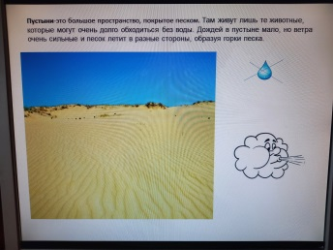  .  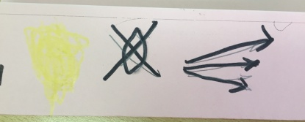
Задание для работы в парах (фронт. работа). Просматривается каждый слайд, на котором изображена различная природная зона, обсуждается содержание слайда и зарисовывается символами
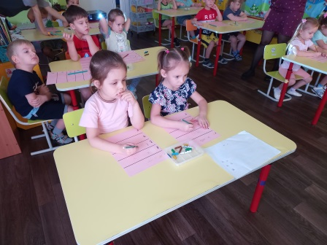

Посмотрите друг у друга правильность зарисованных символов.
Обращение к парам: Все ли символы правильно зарисованы? Все ли символы зарисованы?

2-й фронтально-парный цикл
Говорится воспитателем | Постепенно появляется на доске
(2 вброс – фронт. работа).  2.Арктика  Работа в парах и её отладка. Педагог наблюдает за работой детей. Второй слайд:  Давайте рассмотрим второй слайд. Как думаете, что на нем изображено?  Дети: Снег белый, лёд. Педагог: Арктика на Севере, там холодно. В Арктике много снега, льда, и часто дует ветер.  Давайте вместе со мной зарисуем Арктику. Рисуем белый цвет, снежинку, кубики льда, ветер.  Педагог: Посмотрите друг у друга правильность зарисованных символов.  Обращение к парам: Все ли символы правильно зарисованы? Все ли символы зарисованы?  Дети в парах выполняют задание. | 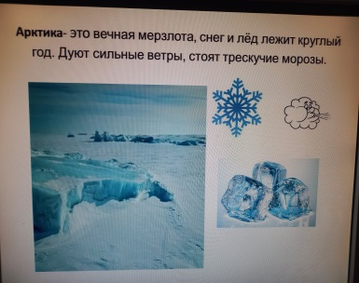
Задание для работы в парах (фронт. работа). Просматривается каждый слайд, на котором изображена различная природная зона, обсуждается содержание слайда и зарисовывается символами

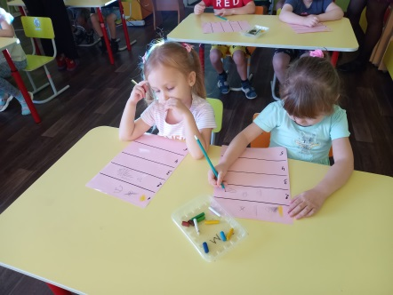

Посмотрите друг у друга правильность зарисованных символов.
Обращение к парам: Все ли символы правильно зарисованы? Все ли символы зарисованы?

3-й фронтально-парный цикл
Говорится воспитателем | Постепенно появляется на доске
(3 вброс – фронт. работа).  3. Горы  Работа в парах и её отладка. Педагог наблюдает за работой детей. Третий слайд: «Давайте рассмотрим третий слайд. Как думаете, что на нем изображено?  Дети: Гора, небо, лес .  Педагог: Горы это высокая каменная возвышенность. Горы имеют треугольную форму. Они состоят из камней.  Давайте вместе со мной зарисуем Гору.  Педагог: Посмотрите друг у друга правильность зарисованных символов.  Обращение к парам: Все ли символы правильно зарисованы? Все ли символы зарисованы?  Дети в парах выполняют задание. | 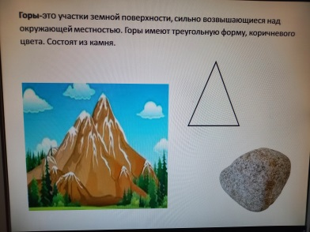
Задание для работы в парах (фронт. работа).
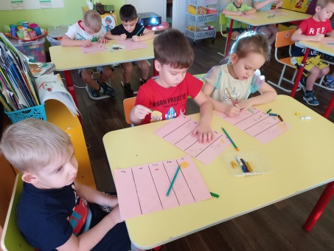

Посмотрите друг у друга правильность зарисованных символов.
Обращение к парам: Все ли символы правильно зарисованы? Все ли символы зарисованы?

4-й фронтально-парный цикл
Говорится воспитателем | Постепенно появляется на доске
(4 вброс – фронт. работа).  4.Равнина  Работа в парах и её отладка. Педагог наблюдает за работой детей. Четвёртый слайд: «Давайте рассмотрим четвёртый слайд. Как думаете, что на нем изображено?  Дети: Трава, лес, деревья, небо.  Педагог: Равнина- это территория, покрытая травой, деревьями без гор и холмов.  Давайте вместе со мной зарисуем Равнину.  Педагог: Посмотрите друг у друга правильность зарисованных символов.  Обращение к парам: Все ли символы правильно зарисованы? Все ли символы зарисованы?  Дети в парах выполняют задание. | 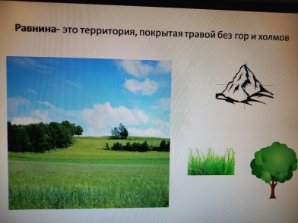
Задание для работы в парах (фронт. работа). Просматривается каждый слайд, на котором изображена различная природная зона, обсуждается содержание слайда и зарисовывается символами
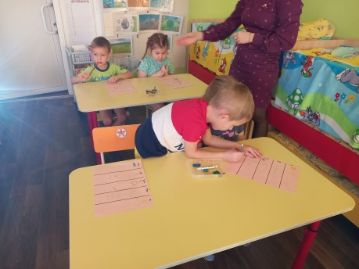

Посмотрите друг у друга правильность зарисованных символов.
Обращение к парам: Все ли символы правильно зарисованы? Все ли символы зарисованы?

5-й фронтально-парный цикл
Говорится воспитателем | Постепенно появляется на доске
(5 вброс – фронт. работа).  5.Вода  Работа в парах и её отладка. Педагог наблюдает за работой детей. Пятый слайд: «Давайте рассмотрим пятый слайд. Как думаете, что на нем изображено?  Дети: Это вода, река.  Педагог: На нашей планете много воды. Вода в реках, озёрах, морях, океанах. Давайте вместе со мной зарисуем это слайд.  Педагог: Посмотрите друг у друга правильность зарисованных символов.  Обращение к парам: Все ли символы правильно зарисованы? Все ли символы зарисованы?  Дети в парах выполняют задание. | 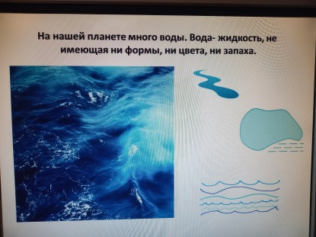
Работа в парах и её отладка. Педагог наблюдает и регулирует
Задание для работы в парах (фронт. работа). Просматривается каждый слайд, на котором изображена различная природная зона, обсуждается содержание слайда и зарисовывается символами
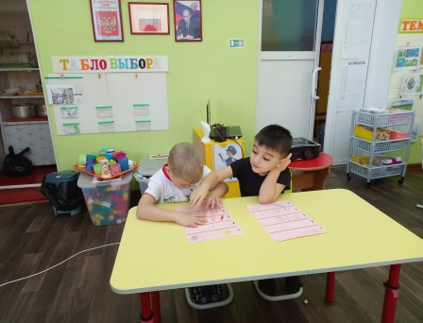

Посмотрите друг у друга правильность зарисованных символов.
Обращение к парам: Все ли символы правильно зарисованы? Все ли символы зарисованы?

Завершающий этап
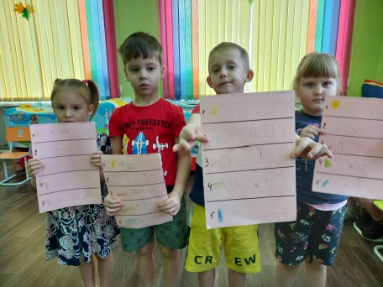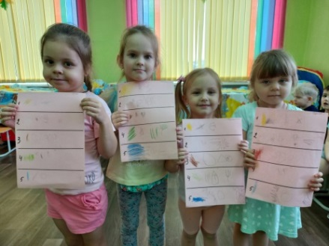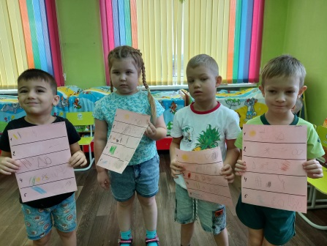

Акцентирование по содержанию (фронтальная работа)

Воспитатель: Какие природные зоны планеты Земля вы узнали?
Дети: Пустыня, пески, Арктика, север, горы, равнина, вода
Воспитатель: Где всё это находится?
Дети: На планете, на земле.
(Один из приемов работы с заданиями и вопросами:
Прослушав вопрос, ученики вначале в паре проговаривают ответ друг другу, а затем учитель спрашивает какую-либо пару.)

